CURRICULARIZAÇÃO DA EXTENSÃO: ALIANDO A TEORIA À PRÁTICA
EXTENSION CURRICULARIZATION: COMBINING THEORY WITH PRACTICE
Almerinda Tereza Bianca Bez Batti Dias – Unesc
Michele Domingos Schneider – Unesc
Eduardo Tramontin Castanha – Unesc
Lucas Fabricio de Souza Firmino – Unesc
Ana Claudia Garcia Barbosa – Unesc
Rubia Carminatti Peterson – Unesc
<bbd@unesc.net>, <michele.schneider@unesc.net>, <etc@unesc.net>, <firmino@unesc.net>, agb@unesc.net, <rcarminatti@unesc.net>

Resumo. Este trabalho visa apresentar a experiência realizada com a atividade da curricularização da extensão na disciplina de Gestão Estratégica das Organizações, a qual é otimizada nos cursos da área da gestão ofertados na modalidade a distância de uma universidade comunitária do sul catarinense. Trata-se de uma atividade qualitativa, cuja coleta de dados se deu por entrevista com gestor das organizações, escolhidas pelos estudantes por acessibilidade e pesquisa ação para a etapa de intervenção na empresa. Os resultados foram positivos com excelentes trabalhos realizados pelos estudantes e, na autoavaliação, indicação de aprendizagem no processo realizado.
Palavras-chave: Curricularização da extensão; Processo de ensino aprendizagem; Teoria e prática.
Abstract. This paper aims to present the experience carried out with the curricularization activity of the extension in the discipline of Strategic Management of Organizations, which is optimized in the courses in the area of ​​management of the courses offered in the distance modality of a community university in the south of Santa Catarina. This is a qualitative activity, whose data collection was done through interviews with managers of the organizations, chosen by the students for accessibility and action research for the intervention stage in the company. The results were positive with excellent work done by the students and, in the self-assessment, indication of learning in the process carried out.
Keywords: Extension curriculum; Teaching-learning process; Theory and practice.

1 Introdução
A educação tem-se transformado com a incorporação das tecnologias, especialmente após o período pandêmico, quando o ensino a distância e as metodologias mediadas por tecnologia ganharam maior protagonismo no contexto nacional e internacional. Embora Bates (2016) afirme que o mundo está imerso em tecnologia na era digital, ele destaca que muitas instituições de ensino ainda operam sob uma lógica da era industrial. Dessa forma, os professores enfrentam o grande desafio de apropriarem-se dessas mudanças tecnológicas e utilizá-las de forma eficaz no processo de ensino e aprendizagem dos estudantes.
A extensão universitária no Brasil tem-se consolidado como um elo fundamental entre as instituições de ensino superior e a sociedade. Historicamente, a prática da extensão no país recebeu influências europeias tanto quanto norte-americanas, moldando o padrão de educação superior adotado (Kochhann, 2017). Essa relação tem-se transformado ao longo do tempo, adaptando-se às necessidades sociais e contribuindo para a democratização do conhecimento (Nogueira, 2005).
A curricularização da extensão universitária, que integra atividades extensionistas ao currículo dos cursos de graduação, ganhou destaque a partir de marcos normativos estabelecidos no Plano Nacional de Educação (PNE). O PNE vigente (2014-2024) reforça a meta de que 10% dos créditos curriculares sejam dedicados a atividades de extensão, evidenciando a importância dessa prática na formação acadêmica (Gabotti, 2017).
A institucionalização da extensão nas universidades brasileiras ocorre de forma gradual. Somente a partir da década de 1960, com a Lei nº 5.540/1968, é que a extensão universitária passa a ser considerada obrigatória, enfatizando a necessidade de as instituições de ensino superior promoverem atividades que beneficiassem a comunidade externa (Fehlberg; Silva; Do Val, 2014). Essa legislação representa um marco na formalização e reconhecimento da extensão como função universitária.
A definição de extensão universitária também evolui ao longo dos anos. Em 1987, durante o primeiro encontro nacional das pró-reitorias de extensão, uma atividade foi caracterizada como uma "via de mão-dupla" entre a universidade e a sociedade, articulando-se com ensino e pesquisa para promover uma relação transformadora (Imperatore; Pedde, 2015). Essa concepção destaca a extensão como um processo bidirecional de troca e construção de conhecimento.
Atualmente, a extensão universitária no Brasil enfrenta o desafio de reinventar-se diante das rápidas mudanças tecnológicas e sociais. A necessidade de adaptação das práticas extensionistas ao contexto digital e de inovação é evidente, exigindo das instituições e dos acadêmicos uma postura proativa na utilização de novas ferramentas e metodologias para atender às demandas contemporâneas (Follmann, 2014). Essa dinâmica reforça o papel da extensão na formação de profissionais críticos e comprometidos com a transformação social.
Somado a esse panorama na educação, destaca-se a obrigatoriedade da curricularização da extensão nos cursos de graduação, em vigor desde 2023, conforme estipulado pela Resolução MEC nº 7, de 18 de dezembro de 2018. Essa normativa determina que as atividades de extensão devem corresponder a, no mínimo, 10% da carga horária total dos cursos de graduação, integrando-se à matriz curricular. Para Gadotti (2017), a extensão é um elemento essencial para a integralidade do processo de ensino e aprendizagem no ensino superior, promovendo a articulação entre ensino, pesquisa e extensão. O autor ressalta que “O currículo não é a soma de um conjunto de disciplinas. Ele traduz um projeto político pedagógico integrado. Por isso, um dos principais desafios da curricularização da Extensão está na superação de uma prática fragmentada de pequenos projetos por uma prática integral e integradora.” (Godotti, 2017, p. 9).
A Unesc – Instituição objeto deste estudo, tem em seu “DNA” a extensão devido a sua categoria administrativa que é ser comunitária. Internamente a Unesc traz em seu Estatuto, Art. 40 que o “[...] processo e prática educativa, cultural e científica que se integra ao ensino e à pesquisa, viabilizando a relação transformadora entre a Unesc e a sociedade e o retorno da aplicação desses aprendizados para a melhoria da prática acadêmica de alunos e professores.” Neste contexto, a curricularização de extensão na Unesc busca consolidar o compromisso da universidade com a comunidade, promovendo ações que extrapolam os limites acadêmicos e impactam diretamente a realidade social. Esse processo não apenas fortalece a formação dos estudantes, mas também fomenta o desenvolvimento sustentável e a inovação em diversas áreas do conhecimento.
Este trabalho tem como objetivo apresentar a experiência da curricularização da extensão na disciplina de Gestão Estratégica das Organizações. Essa disciplina, inserida nos cursos da área de gestão, é oferecida na modalidade a distância pela Universidade, contribuindo para a aplicação prática dos conhecimentos adquiridos e para a construção de uma aprendizagem significativa.

2 Metodologia Aplicada a Curricularização da Extensão

A metodologia adotada para a curricularização da extensão nas disciplinas, sejam elas virtualizadas, híbridas ou presenciais, nos cursos oferecidos na modalidade a distância (virtualizados e semipresenciais), baseia-se em uma abordagem qualitativa. Para a coleta de dados, utiliza-se uma entrevista, enquanto a pesquisa-ação fundamenta a proposta de intervenção. Esse processo ocorre em conformidade com as premissas previamente definidas, a saber:
- As atividades de curricularização da extensão devem ser organizadas compondo o projeto do curso, elaborado pelos professores membros dos NDEs (Núcleo Docente Estruturante), devendo priorizar primeiramente:
  - as disciplinas de núcleo comum da área;
  - as disciplinas de núcleo comum entre as áreas;
  - disciplinas especificas dos cursos as quais tiverem maior aderência com a extensão. Esta orientação se deu para viabilizar o desenvolvimento das atividades em grupos nos polos prevendo estudantes de cursos diferentes;
  - articular o projeto do curso com os ODS (Objetivos do Desenvolvimento Sustentável);
- A atividade deve iniciar e terminar na mesma disciplina, uma vez que o estudante EaD nem sempre segue a ordem crescente dos níveis da matriz curricular do curso;
- A atividade de curricularização da extensão deve conter as seguintes etapas: realização do diagnóstico, realização da pesquisa ação com intervenção na organização, devolutiva da intervenção à organização objeto do diagnóstico, publicação do relatório final, conforme ilustra a Figura 1.

Figura 1 - Etapas da Atividade de Curricularização em uma Disciplina
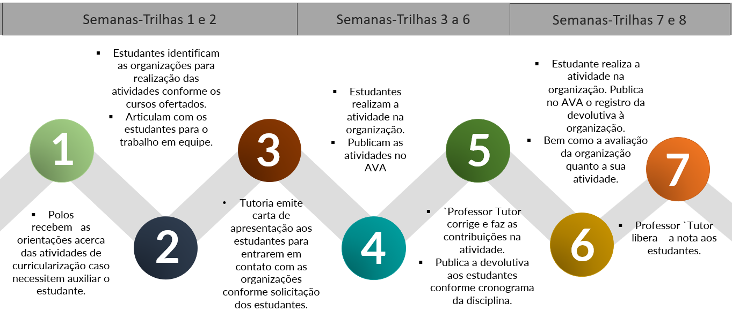
Fonte: Unesc (2024)

As disciplinas são organizadas em nove semanas de estudos, contendo trilhas de aprendizagem com os materiais didáticos e atividades avaliativas. Essa estrutura de repete ao longo das seis primeiras semanas, em que se tem- disponível seis trilhas de aprendizagens com os conteúdos que compõem a ementa da disciplina. Na trilha sete, há a gravação do professor autor, utilizando um mapa conceitual para revisão dos conteúdos e, nas trilhas oito e nove, têm-se os espaços para as avaliações regulares e avaliações de recuperação, ambas presenciais nos Polos.
Nas disciplinas curricularizadas, no AVA (Ambiente Virtual de Aprendizagem), há uma trilha adicional, específica entre as trilhas de aprendizagem, destinada à realização da atividade da curricularização de extensão. Essa trilha inclui materiais essenciais, como o roteiro da curricularização, o regulamento/plano da curricularização, a carta de autorização e o tutorial do relatório. Além disso, a trilha da curricularização prevê espaços virtuais para a entrega parcial e final do relatório, conforme ilustrado na Figura 2.

Figura 2 - Exemplo de Trilhas de Aprendizagem de uma Disciplina
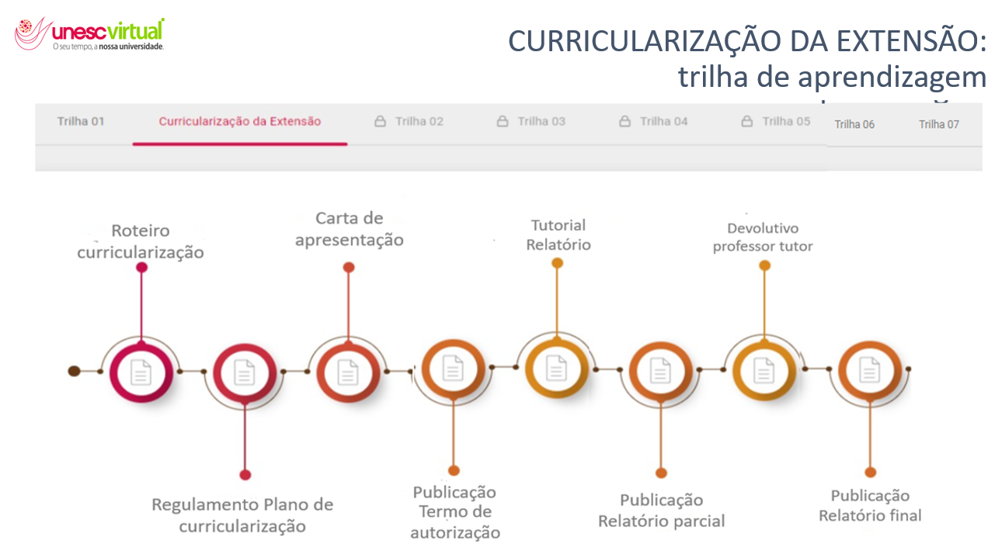
Fonte: Unesc (2024)

Com o objetivo de estabelecer uma conexão com os estudantes, os professores tutores realizam semanal mente interações (momentos síncronos) com os estudantes. Nestas interações, o professor aprofunda os conteúdos de sua disciplina, traz reflexões, propõe desafios e sugere leituras complementares. Na disciplina curricularizadas, o professor aproveita desses momentos de interação para esclarecer, explanar e orientar os estudantes sobre a atividade e as entregas.

3 Resultados

A experiência da aplicação da atividade de curricularização da extensão apresenta os resultados de duas turmas matriculadas na disciplina de Gestão Estratégica das Organizações. A primeira ocorrência contou com 127 alunos (2024.1.2) e a segunda com 153 acadêmicos matriculados (2024.2.3). A atividade foi realizada em grupos em número variável de um a seis estudantes de cursos e polos diferentes. A disciplina é virtualizada e otimizada na área das Ciências Sociais Aplicadas e contam com estudantes dos cursos de Administração, Ciências Contábeis, Gestão Comercial, Gestão de Recursos Humanos, Gestão Financeira, Logística, Marketing e Processos Gerenciais.
Ao iniciar a disciplina, os estudantes utilizam os materiais da atividade de curricularização da extensão disponíveis no AVA. A experiência inicia com o professor tutor sinalizando no fórum de interação com o professor no AVA (espaço destinado a comunicação entre professor tutor e estudantes e entre os estudantes) sobre a interação síncrona semanal da disciplina, destacando a existência da atividade. O professor tutor envia mensagens com orientações para informar e engajar os estudantes – Figura 3. Vale destacar que esta disciplina é a primeira com a curricularização na matriz curricular dos cursos em questão. Ou seja: é a primeira experiência, nestes moldes, de curricularização da extensão do estudante no curso. Desta forma, figura-se como um grande desafio a mobilização e engajamento dos estudantes para realizar a atividade e vencer a resistência da realização de atividade em grupo.

Figura 3 - Fórum de Interação Assíncrono
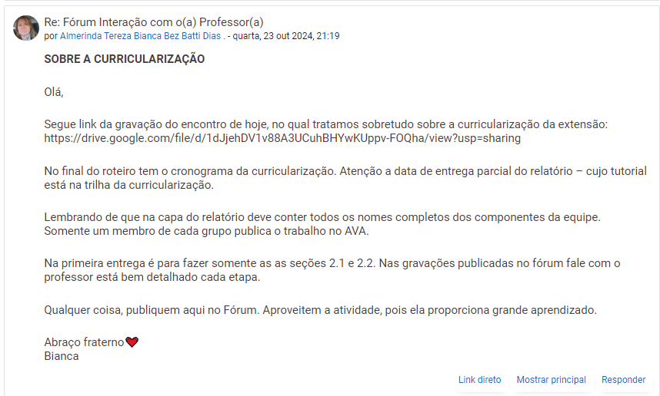
Fonte: Unesc (2024)

Na interação semanal síncrona, o professor tutor presta orientações aos estudantes sobre as etapas de execução, bem como os prazos da atividade e tira dúvidas dos estudantes. Esta interação fica gravada e o link disponibilizado aos estudantes no Fórum de interação para aqueles que não puderam acompanhar em tempo real possam assistir no tempo disponível.
Os estudantes se organizam em grupos, conforme orientação do professor tutor e precisam selecionar uma empresa para a realização da atividade. Eles entram em contato com a empresa cujo critério de escolha foi de acessibilidade dos estudantes, agendaram a entrevista e aplicam-na seguindo um roteiro prévio disponibilizado no roteiro da curricularização, a qual foi realizada de forma presencial ou híbrida, mas sempre com registro fotográfico apresentado nos relatórios.
Com base nesta entrevista e pesquisa em site e ou redes sociais quando a empresa os tiver, os estudantes realizaram o diagnóstico e, com base nas informações obtidas, propuseram a intervenção que se refere à parte da pesquisa ação. Na figura 4, é apresentado o sumário do relatório final da atividade de curricularização entregue pela equipe.

Figura 4 - Fórum de Interação Assíncrono
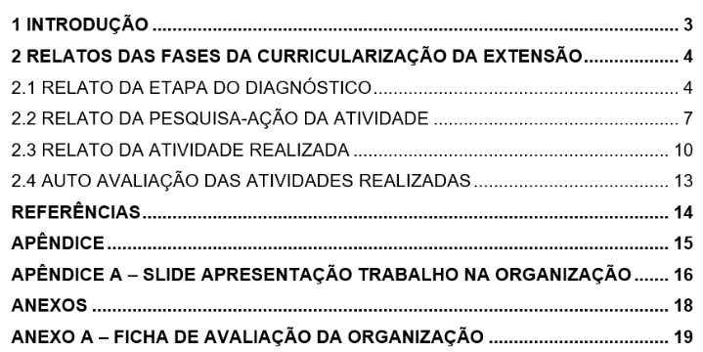
Fonte: Unesc (2024)

Dentro da pesquisa ação, a equipe, com base no diagnóstico realizado, apresenta a proposta de negócio nas visões míope e estratégica. Propõe, também, missão, visão de futuro e valores institucionais, bem como identificaram competências essenciais da empresa e se havia o não vantagem competitiva frente à concorrência. Também realiza diagnóstico interno e externo e montaram a matriz SWOT ou a matriz qualitativa de correlações, conforme ilustram as Figuras 5 a 8. Com base nela, propõe no mínimo três estratégias para a organização. Após a correção e devolutiva do professor tutor para as propostas, a equipe se reúne novamente na empresa para apresentar a devolutiva ao entrevistado acerca das proposições – esta etapa também com registro fotográfico e avaliação do entrevistado da organização.

Figura 5 - Exemplos de Propostas Apresentadas pelos Estudantes aos Empresários
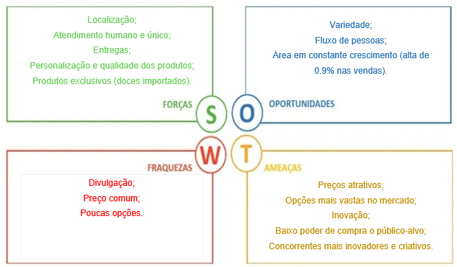
Fonte: Relatórios Estudantes (2024)

Figura 6 - Exemplos de Propostas Apresentadas pelos Estudantes aos Empresários
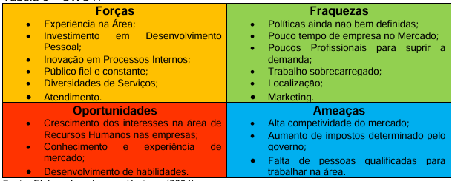
Fonte: Relatórios Estudantes (2024)

Figura 7 - Exemplos de Propostas Apresentadas pelos Estudantes aos Empresários
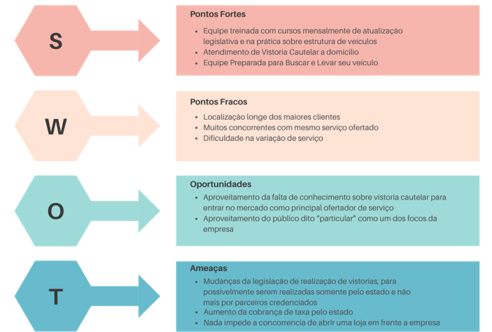
Fonte: Relatórios Estudantes (2024)

Figura 8 - Exemplos de Propostas Apresentadas pelos Estudantes aos Empresários

Fonte: Relatórios Estudantes (2024)

Nas duas turmas objetos deste relato, tivemos o envolvimento em torno de 60% dos estudantes e, desses, a maioria resultou em excelentes trabalhos, bem como o registro da avaliação do gestor a empresa e autoavaliação da equipe foram bastante positivos – Figura 9. No entanto o desafio permanece em aumentar o percentual de estuantes que realizam a atividade.

Figura 9 - Exemplo de uma avaliação do gestor da Empresa
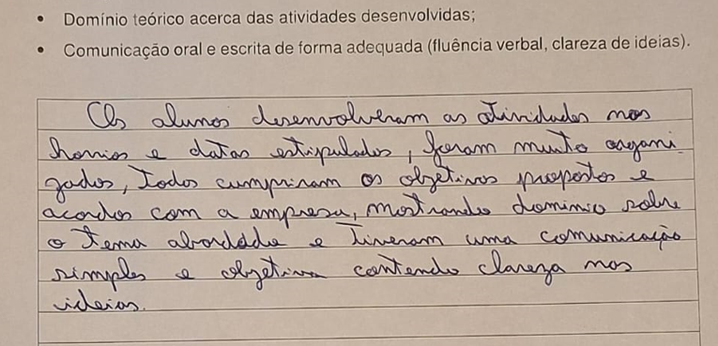
Fonte: Relatórios Estudantes (2024)

Dentre os desafios enfrentados na realização da atividade de curricularização da extensão na disciplina Gestão Estratégica das Organizações destacam-se:
- Dificuldade da sensibilização dos estudantes;
- Romper a resistência de realização de atividade em grupo;
- Motivação aos estudantes para organização dos grupos;
- Ampliar a participação dos estudantes nas interações semanais;
- Ampliar a participação dos estudantes na realização da atividade de curricularização;
- Necessidade de maior carga horária do professor tutor para interação, correções e devolutivas aos grupos;
- Necessidade de proporcionar um espaço de comunicação mais dinâmico para comunicação professor versus aluno e aluno versus aluno.
Considerando a primeira ocorrência da disciplina algumas ações foram empreendidas pelo professor tutor, em consonância com coordenadores dos cursos envolvidos e NDE´s (Núcleo Docente Estruturante) dos cursos, que perpassaram pela consolidação da estratégia de organização de grupo de WhatsApp para comunicação entre o professor e os estudantes; compartilhamento de planilha em drive para organização dos grupos, ampliação da frequência do envio de mensagens no AVA e grupo de whatsapp de mensagens motivacionais aos estudantes por parte do professor tutor.
Na ótica dos estudantes, a atividade de curricularização da extensão cumpriu seu objetivo formativo e proporcionou oportunidade significativa de ampliação dos conhecimentos teóricos da disciplina e, apesar de algumas dificuldades encontradas, os resultados foram positivos. Apresenta-se na sequência alguns relatos dos estudantes, disponíveis na autoavaliação:
- “Ajudou a promover uma integração mais profunda entre teoria e prática, preparando, nos estudantes não apenas com conhecimentos técnicos, mas também com uma compreensão dos propósitos para ajudar a empresa e entender sobre seus pontos fortes, pontos fracos, oportunidade e ameaças.”
- “A realização das atividades proporcionou uma visão aprofundada sobre a dinâmica de uma empresa no setor de vistoria veicular, bem como a aplicação prática de conceitos teóricos adquiridos ao longo do curso.”
- “A atividade de curricularização foi uma experiência enriquecedora, pois tornou possível a integração da teoria à prática, permitindo uma aproximação da gestão interna de negócios de uma empresa já estruturada.”
- “A atividade foi de extrema importância para o crescimento e melhor entendimento das acadêmicas, visto que ao levar para prática o que foi aprendido durante a teoria nos auxiliou na compreensão dos assuntos estudados, na prática cada empresa tem suas particularidades onde cada administrador tem que distinguir o melhor plano de ação para a empresa se manter estável ou progredir, vimos muitos dos assuntos estudados postos na realidade de uma microempresa.”
Na ótica das empresas, as avaliações das atividades desenvolvidas pelos estudantes foram positivas, destacando as contribuições, domínio teórico e com destaque para questões atitudinais de pontualidade, responsabilidade, organização e dedicação.
- “Foi explanado todas as dúvidas, foi de grande aproveitamento cada sugestão dada pelas alunas, com excelente domínio teórico.”
- “Apresentou um projeto organizado e foi razoável em suas colocações.”
- “O trabalho foi fantástico, demonstrou um conhecimento profundo do tema. Grata por essa oportunidade de aprender, trocar e ensinar.”
- “Os discentes apresentaram um desempenho excepcional em várias áreas-chaves: pontualidade exemplar, responsabilidade e organização destacadas nas atividades, desenvolvimento alinhado aos objetivos planejados, sólido domínio teórico das matérias abordadas, e uma comunicação oral e escrita eficaz e clara. Suas habilidades e comprometimento contribuem positivamente para o sucesso das atividades acadêmicas, refletindo um alto nível de competência e dedicação.”

4. Considerações Finais

Os resultados indicam que estamos com uma proposta que possibilita o estudante aliar a teoria com a prática e, desta vivencia, ter um bom aprendizado em seu percurso formativo. Temos a avaliação dos gestores das empresas em que realizam as atividades que nos dão um retorno positivo quanto ao comprometimento e comportamento dos acadêmicos, bem como conhecimento sobre o conteúdo proposto. Também temos a autoavaliação das equipes com relação à experiência da atividade e, em sua maioria, trazem que foi uma vivência bacana, cuja aprendizagem foi além da expectativa e que se sentiram muito bem em ter esse contato formal com as empresas. Além disso, o percentual de bons trabalhos realizados nos indicam que os envolvidos absorveram o conteúdo trabalhado. Portanto consideramos que a atividade de curricularização da extensão nesta disciplina tem-se apresentado como uma ótima estratégica de ensino e aprendizagem.
Quanto aos materiais disponibilizados, eles entendem que auxiliam muito, inclusive, porque as disciplinas também tem material didático sobre o conteúdo, além dos encontros síncronos semanais para tirarem as dúvidas os quais são gravados e disponibilizados aos estudantes.
No entanto ainda temos o desafio de motivar os estudantes a realizarem a atividade, uma vez que há estudantes que preferem compensar nas demais avaliações da disciplina, porque, na fala deles, “esta dá muito trabalho”. Nossa estratégia está em na semana que antecede a disciplina, o professor tutor, além do e-mail, encaminhar vídeo explicando e motivando os estudantes a este aprendizado.

Agradecimentos
A Universidade do Extremo Sul Catarinense – Unesc pelo apoio e financiamento das atividades do grupo de pesquisa. A Diretoria de Ensino a Distância da Unesc Virtual e equipe de assessoria pedagógica. Aos professores colaboradores do Grupo de Pesquisa Educação a Distância no Ensino Superior – GPEaD.

Referências
BATES, A.W. Educar na Era Digital: design, ensino e aprendizagem. São Paulo: Artesanato Educacional, 2016.
BRASIL, Resolução nº 7, de 18 de dezembro de 2018. Estabelece as Diretrizes para a Extensão na Educação Superior Brasileira e regimenta o disposto na Meta 12.7 da Lei nº 13.005/201. MEC, 2018. Disponível em: chrome-extension://efaidnbmnnnibpcajpcglclefindmkaj/https://normativasconselhos.mec.gov.br/normativa/pdf/CNE_RES_CNECESN72018.pdf. Acesso em: 03 set.2024.
FEHLBERG, J.; SILVA, M. C. DO VAL, P.C. Eu, Meus Filhos e Nossa Escola: Pensando a Extensão Universitária na Escola Regular. Psicologia &m Foco Vol. 4 (1). jul/dez 2014
FOLLMANN, J. I. Dialogando com os conceitos de transdisciplinaridade e de extensão universitária: caminhos para o futuro das instituições educacionais. Revista Internacional Interdisciplinar INTERthesis, v. 11, n. 1, p. 23, 12 jun. 2014.
GADOTTI, M. Extensão universitária: para quê. Instituto Paulo Freire, v. 15, n. 1-18, p. 1, 2017.
IMPERATORE, Simone Loureiro Brum; PEDDE, Valdir. Curricularização” da Extensão Universitária no Brasil: questões estruturais e conjunturais de uma política pública. In: XIII Congreso Latinoamericano de Extensión Universitaria. 2015.
KOCHHANN, Andréa. A extensão universitária no Brasil: compreendendo sua historicidade. In: Semana de Integração, 6. Anais... Inhumas: UEG, 2017. p. 546-557.
NOGUEIRA, Maria Das Dores Pimentel. Políticas de extensão universitária brasileira. Belo Horizonte: Ed. UFMG, 2005.
UNESC. Universidade do Extremo Sul Catarinense. Resolução n. 05/2022/CSA. Aprova alteração no Estatuto da Universidade do Extremo Sul Catarinense, UNESC. UNESC: UNESC, 2022. Disponível em: <https://www.unesc.net/portal/resources/official_documents/11434.pdf?1665760000>

